Открытие нейтринного излучения Галактики
Ю.Ю. Ковалев (АКЦ ФИАН, МФТИ)*, А.В.Плавин (АКЦ ФИАН), С.В.Троицкий (ИЯИ)
* yyk@asc.rssi.ru, +79151546281
Астрокосмический центр ФИАН совместно с ИЯИ

В происхождении астрофизических нейтрино высоких энергий многое до сих пор неизвестно. Часть из них приходит от блазаров, а про источники в нашей Галактике ранее были только теоретические исследования и ожидания.
На основе анализа данных нейтринной обсерватории IceCube мы обнаружили, что наблюдаемые нейтрино концентрируются вблизи плоскости Галактики. Медианное значение галактической широты направлений прихода составило 21°, что противоречит изотропности распределения нейтрино на уровне значимости 4.1σ (p = 4×10−5). Этот результат говорит о наличии значительного вклада Млечного Пути в поток астрофизических нейтрино высоких энергий. Оценки на величину вклада согласуются с ограничениями, накладываемыми наблюдениями гамма-фотонов высоких энгергий. Мы делаем вывод о наличии обех составляющих космического нейтринного потока высоких энергий: галактической и внегалактического.

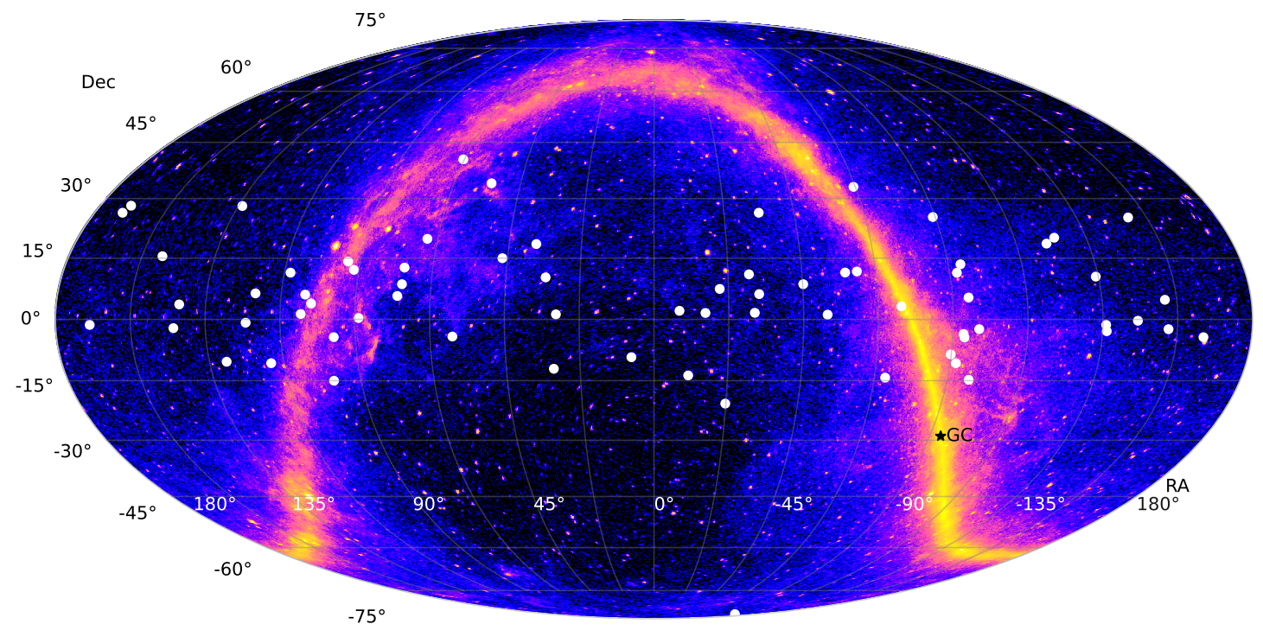
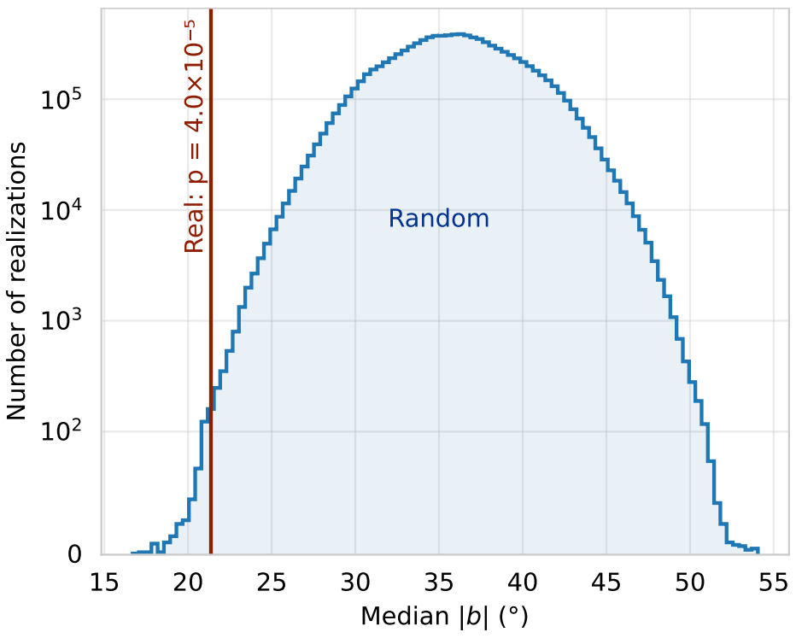
Рис. 1. Слева: направления прихода 71 высокоэнергичных нейтрино на IceCube, показанные белыми точками поверх карты гамма-излучения Fermi. Справа: медианное значение галактической широты этих нейтрино (21°), и распределение широты для Монте-Карло симуляций в предположении изотропии.
Публикации:
1) Galactic contribution to the high-energy neutrino flux found in track-like IceCube events // Y.Y.Kovalev, A.Plavin, S.Troitsky // ApJL – 2022, 940, L41
Работа поддержана проектом «Наука» Министерства образования и науки Российской Федерации 075-15-2020-778.
II. Физические науки, направление 16.

